1 点击\*\wd\WD702.EXE安装windriver.

弹出如图所示的页面：

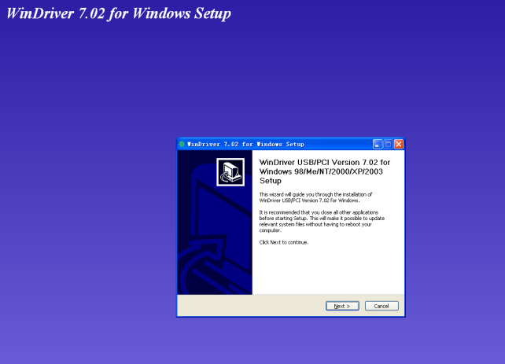

2 点击next按钮弹出如图所示的页面：

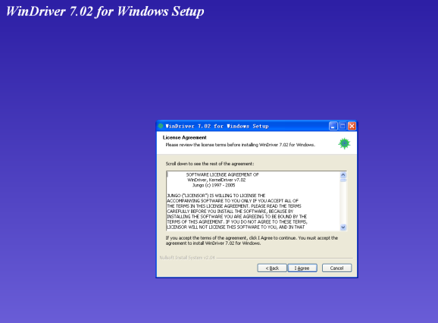

3 点击 I agree按钮弹出如图所示的页面：

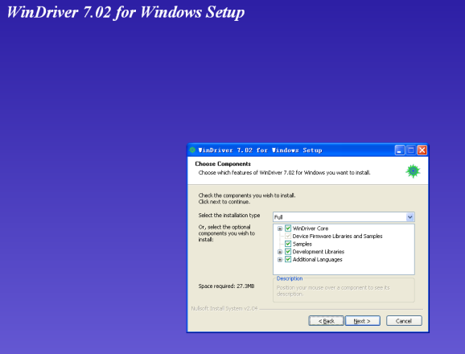

4 点击next按钮弹出如图所示的页面：

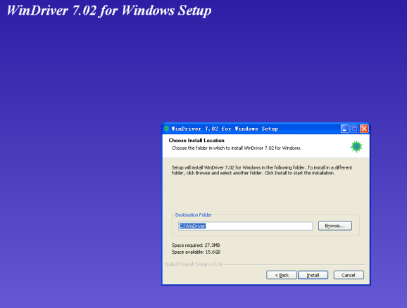

5 选择安装路径后点击install按钮进行安装，安装完成后弹出如下页面：

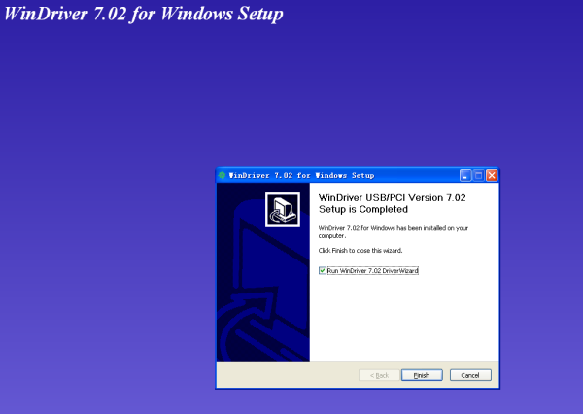

6 点击FINISH完成安装，弹出下述对话框

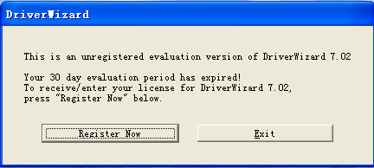

7 点击register now按钮弹出下述对话框

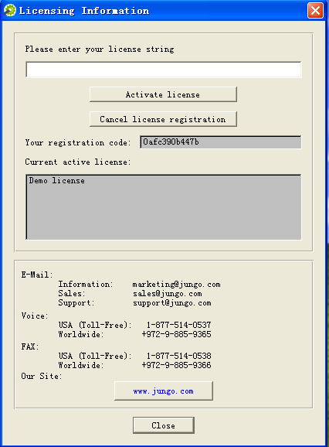

8 点击\*\wd\keygen.EXE,在如下对话框的company name框中填写名称点击generate按钮。

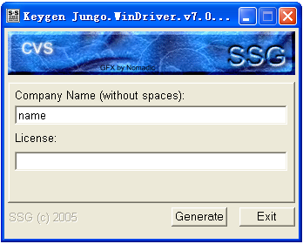

9 在license对话框在中生成破解码，将该字符串拷贝至步骤7的空白框中，点击active license按钮。然后点击close按钮完成安装。

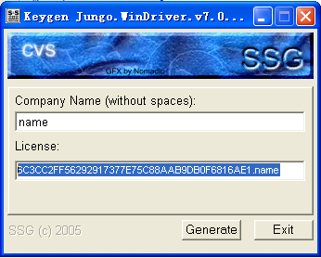

10 在下面对话框中点击no，完成安装。

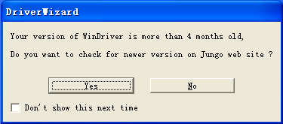

关机，安装板卡，重启电脑，

1 弹出下述对话框表示找到新硬件。

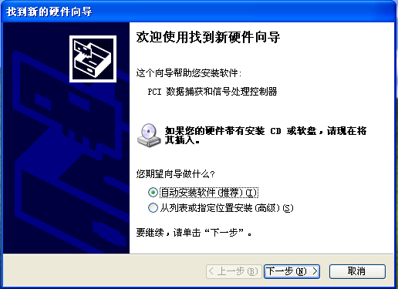

2 选择从列表或指定位置安装后点击下一步弹出下面对话框

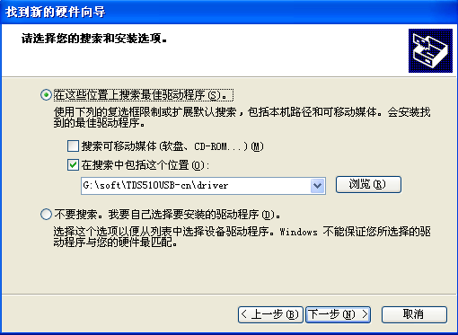

3 选择不要搜索之后点击下一步

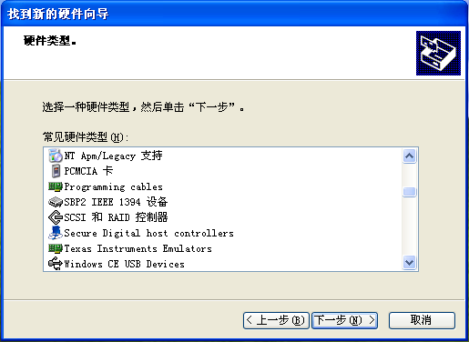

4 在常见硬件类型中选择 PCMCIA卡后点击下一步

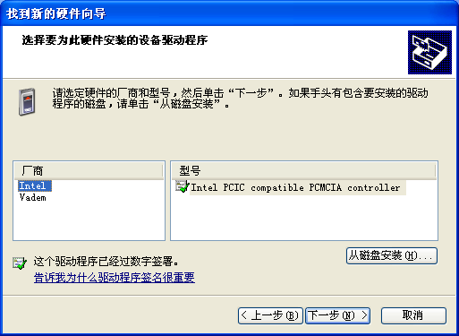

5 选择从磁盘安装

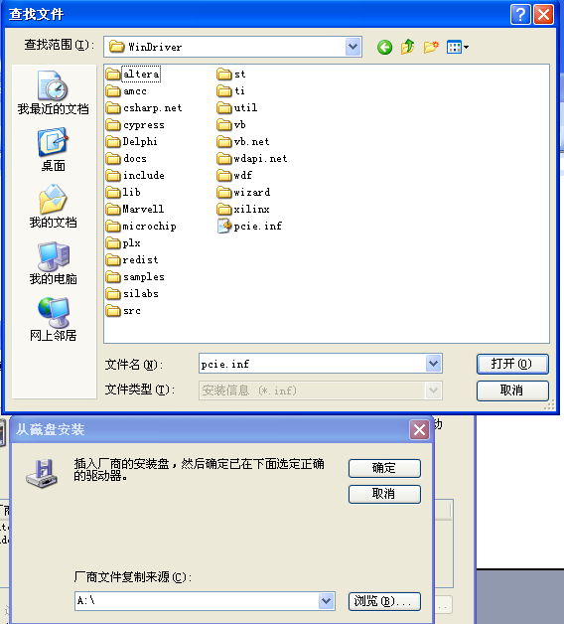

6 点击浏览，选择windriver\pcie.inf文件，点击确定。

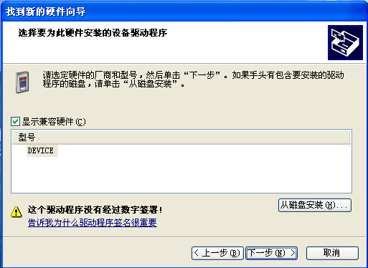

7 点击下一步

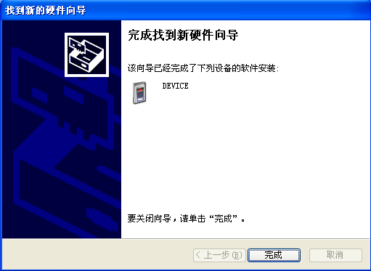

8 点击完成。